**MANUAL DE USUARIO**

Graficador, es un programa, que reconoce un archivo de entrada con cierta sintaxis y su propio lenguaje, para generar graficas ya sea de tipo barra o de líneas. Este programa es capaz de reconocer un archivo de entrada o una cadena de texto y si todo esta correcto graficarlo. A continuación, se le presenta la forma correcta de representar el archivo de entrada, junto con el funcionamiento de dicho programa y sus principales características.

El archivo se basa en gran escala, en tres tipos de bloques, el primero que es ‘DefinirGlobales’, el segundo son las ‘Graficas’ a declarar y por último ‘Galería’, que se encarga de generar las graficas y guardarlas en un directorio.

Como inicio, se debe declarar, si así lo desea, variables globales para utilizar en cualquier parte del código, si no lo desea puede o no declarar este bloque. En este solo existen dos tipos de variables, “int” y “string”. La manera de declararlo es de la siguiente manera:

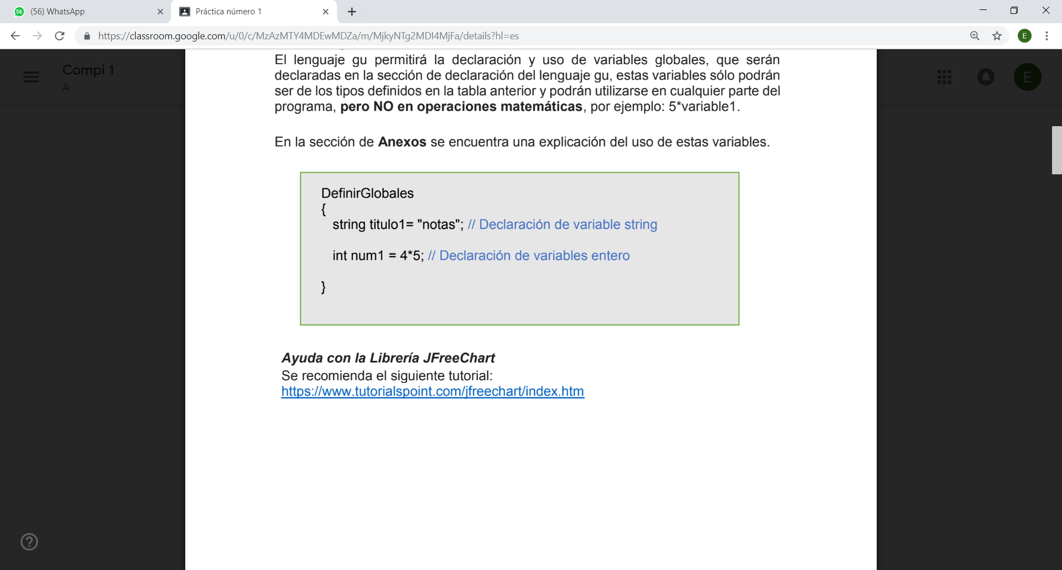

Posteriormente tenemos el bloque de Graficas, que puede recibir n cantidad de graficas de líneas y n cantidad de graficas de barras sin importar el orden en que estas vengan.

Ambas graficas comparten caracteristicas similares como:

* Id
* TituloX
* TituloY
* Titulo

Para la grafica de barras se deben especificar características propias como:

* Ejex
* Ejey
* Puntoxy

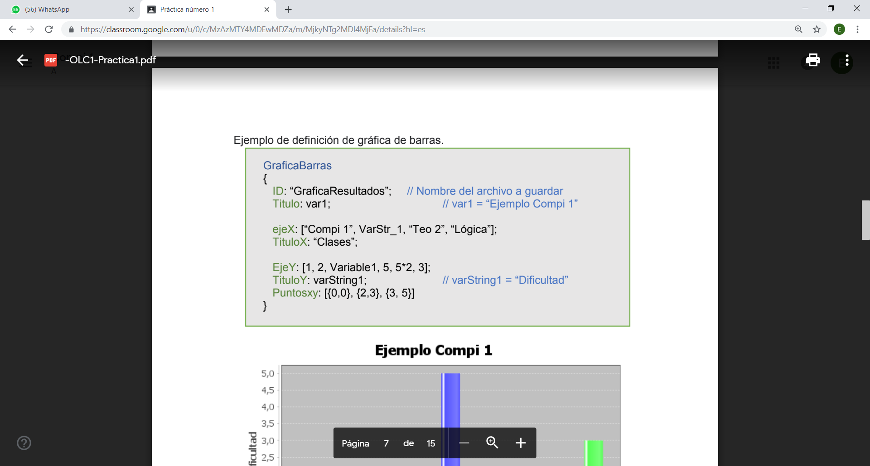

Para la grafica de barras se debe especificar caracteristicas propias como:

* DefinirXYLine

Y esta a su vez presenta caracteristicas de:

* Color
* Grosor
* Nombre
* Puntos

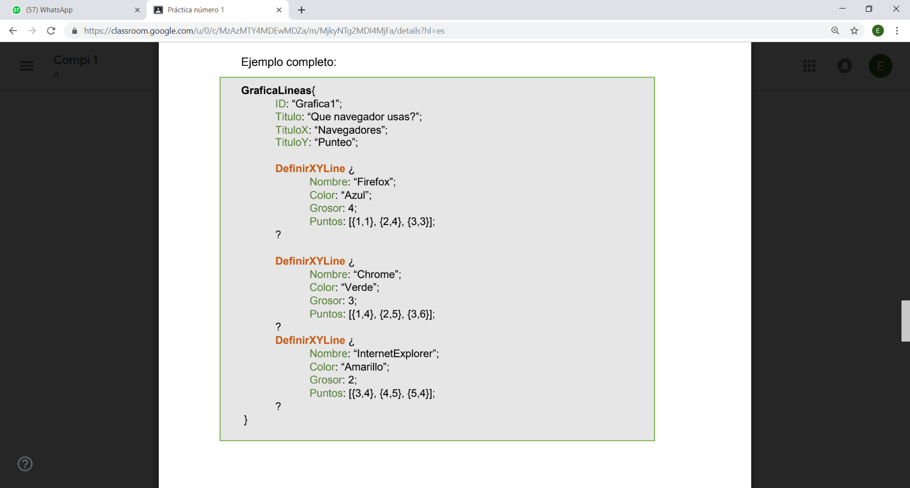

Por ultimo se obtiene el bloque Galerias, donde se generan las graficas y se guardan en los directorios, de la siguiente manera.

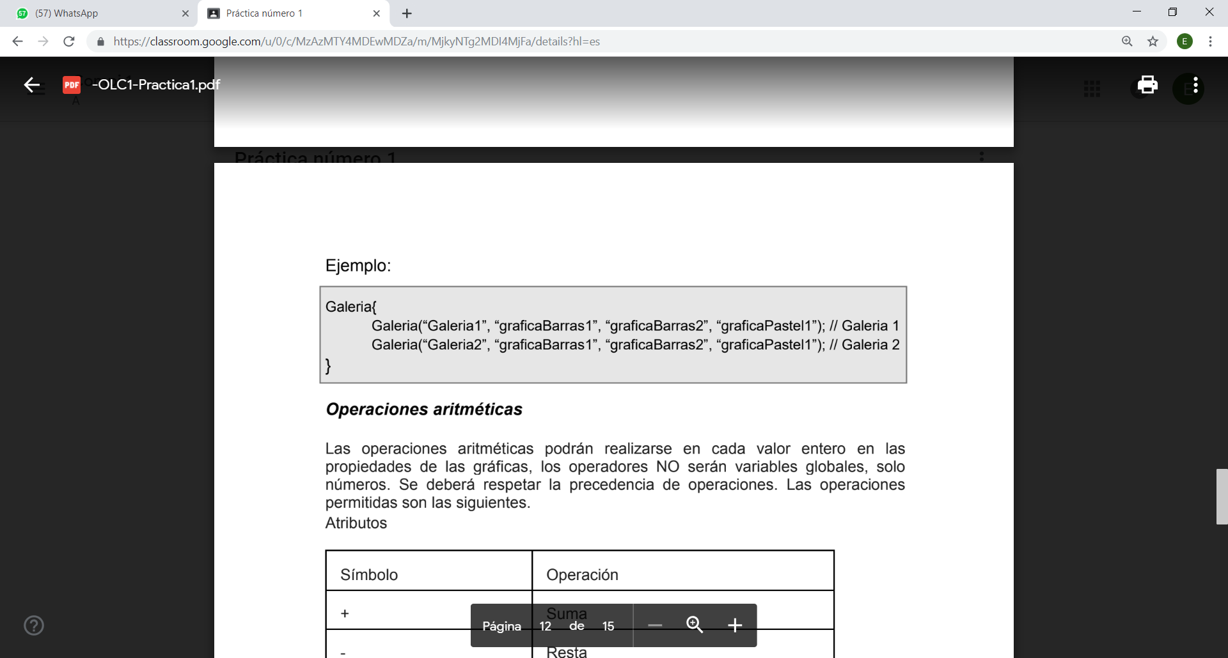

Donde el primer elemento es el nombre de la carpeta a crear y los siguientes son los id de las graficas que se desean crear.

Adicionalmente se permiten realizar operaciones matemáticas de:

* Suma
* Resta
* Multiplicación
* División

Ventana Principal del Programa.

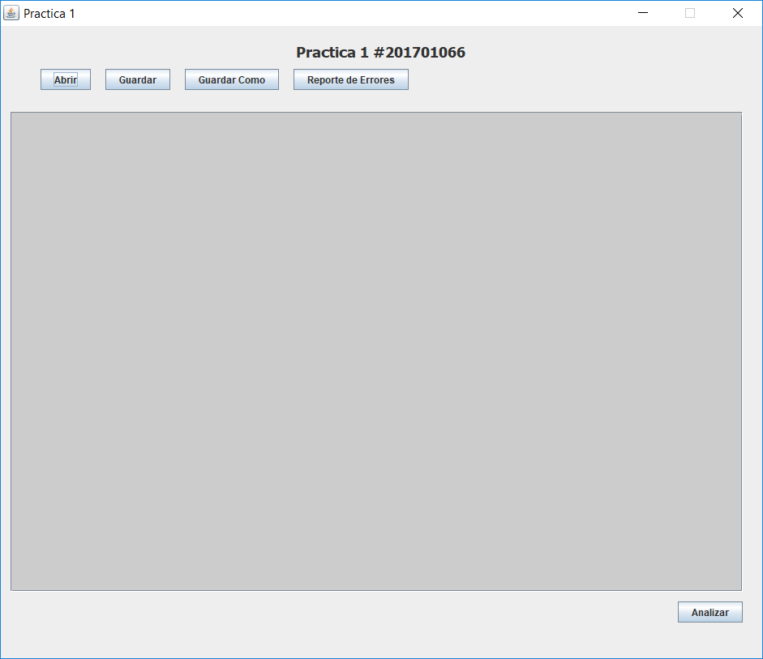

El botón abrir, abre un nuevo archivo con la extensión “.gu”

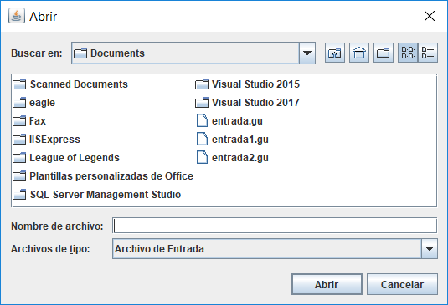

Al abrir un archivo, se muestra su contenido sobre el programa, este puede ser modificado y guardado.

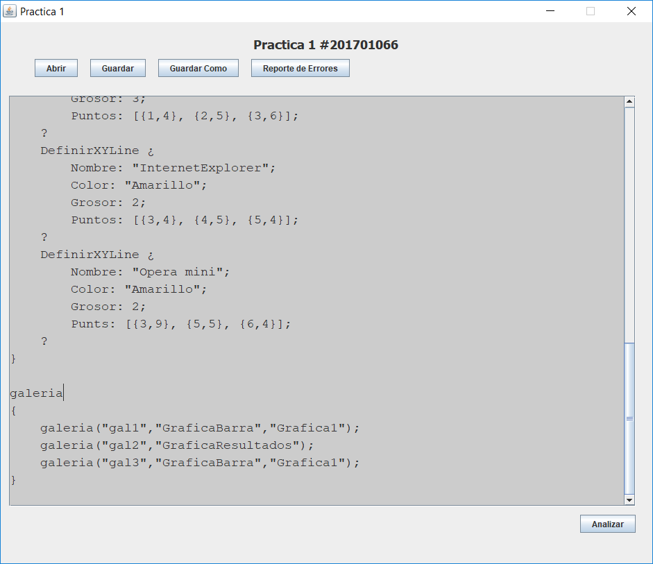

Al guardar el archivo se muestra un mensaje de que fue guardado.

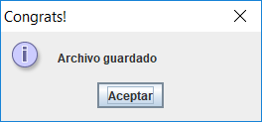

El botón “Guardar Como” guarda un nuevo archivo con la información que ya se encuentra en el mostrador de texto.

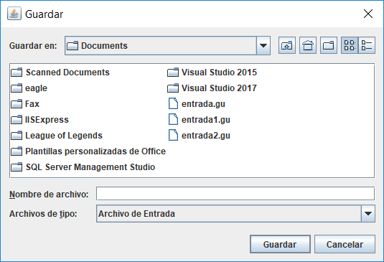

El botón de “Analisar” analiza el código ingresado y si no hay ningún error, se generan las graficas y las carpetas. Se muestra un mensaje de que finalizo con éxito.

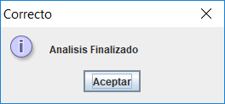

Se muestra un ejemplo de las carpetas ya generadas.

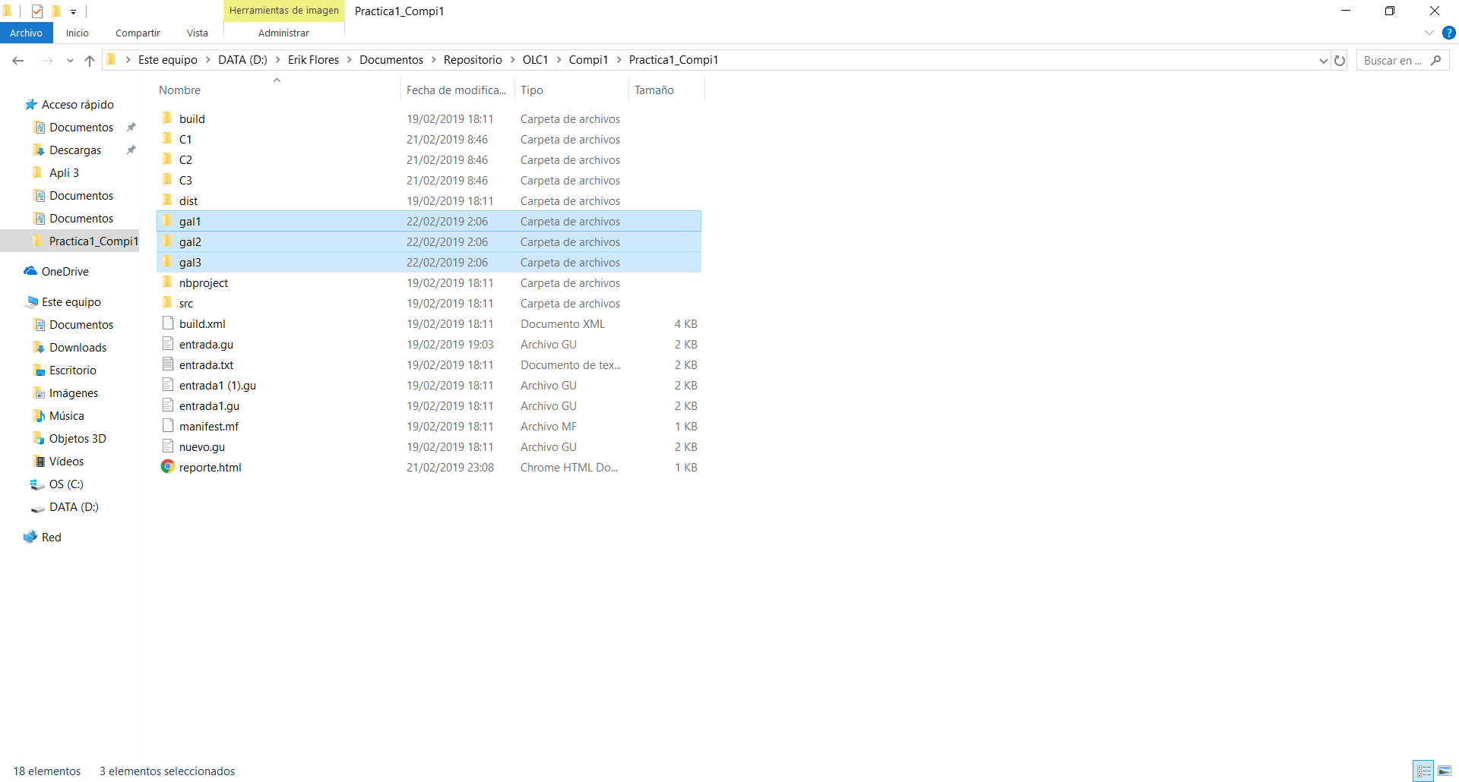

Y aquí ya las graficas generadas.

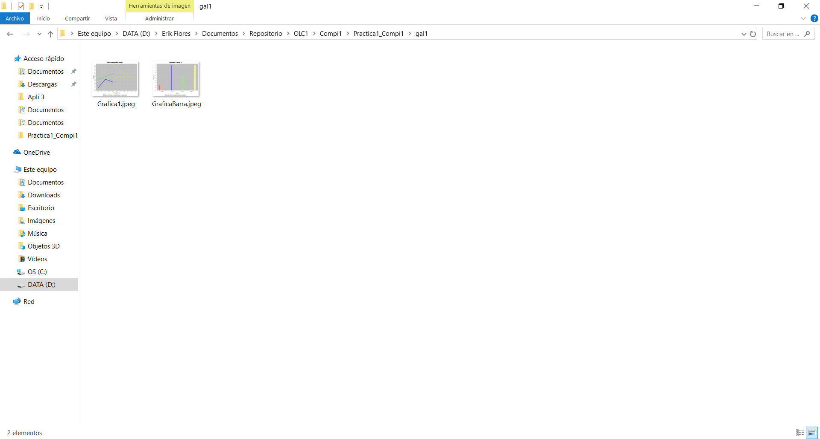

En todo caso se encuentren errores, al darle al botón de Reporte de errores se abre un archivo html con tabla de errores y sus tipos.

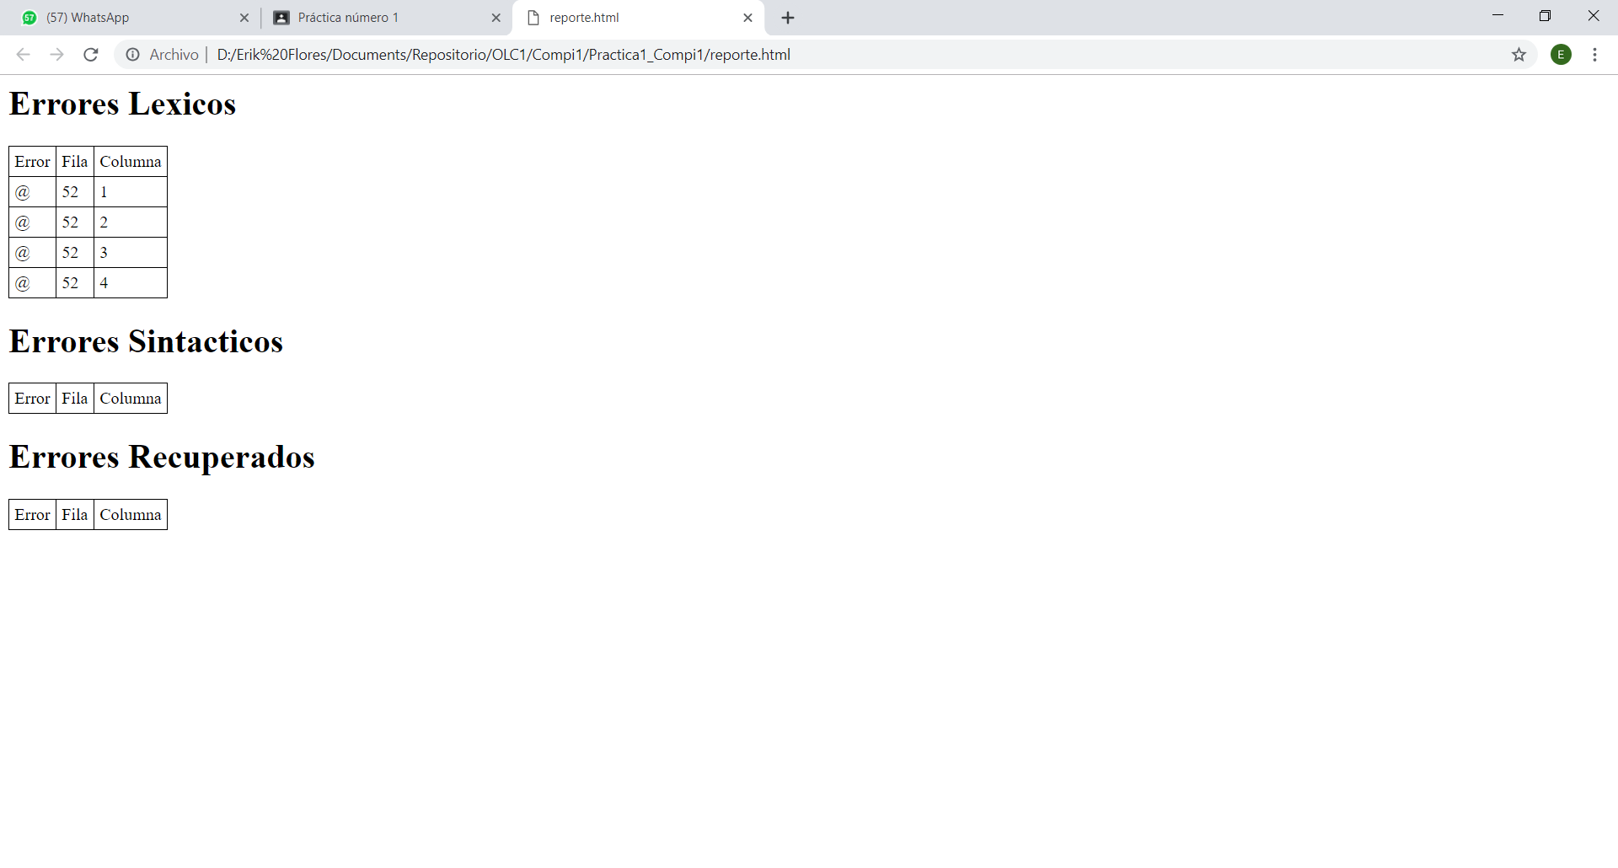

Ejemplo de una grafica de líneas:

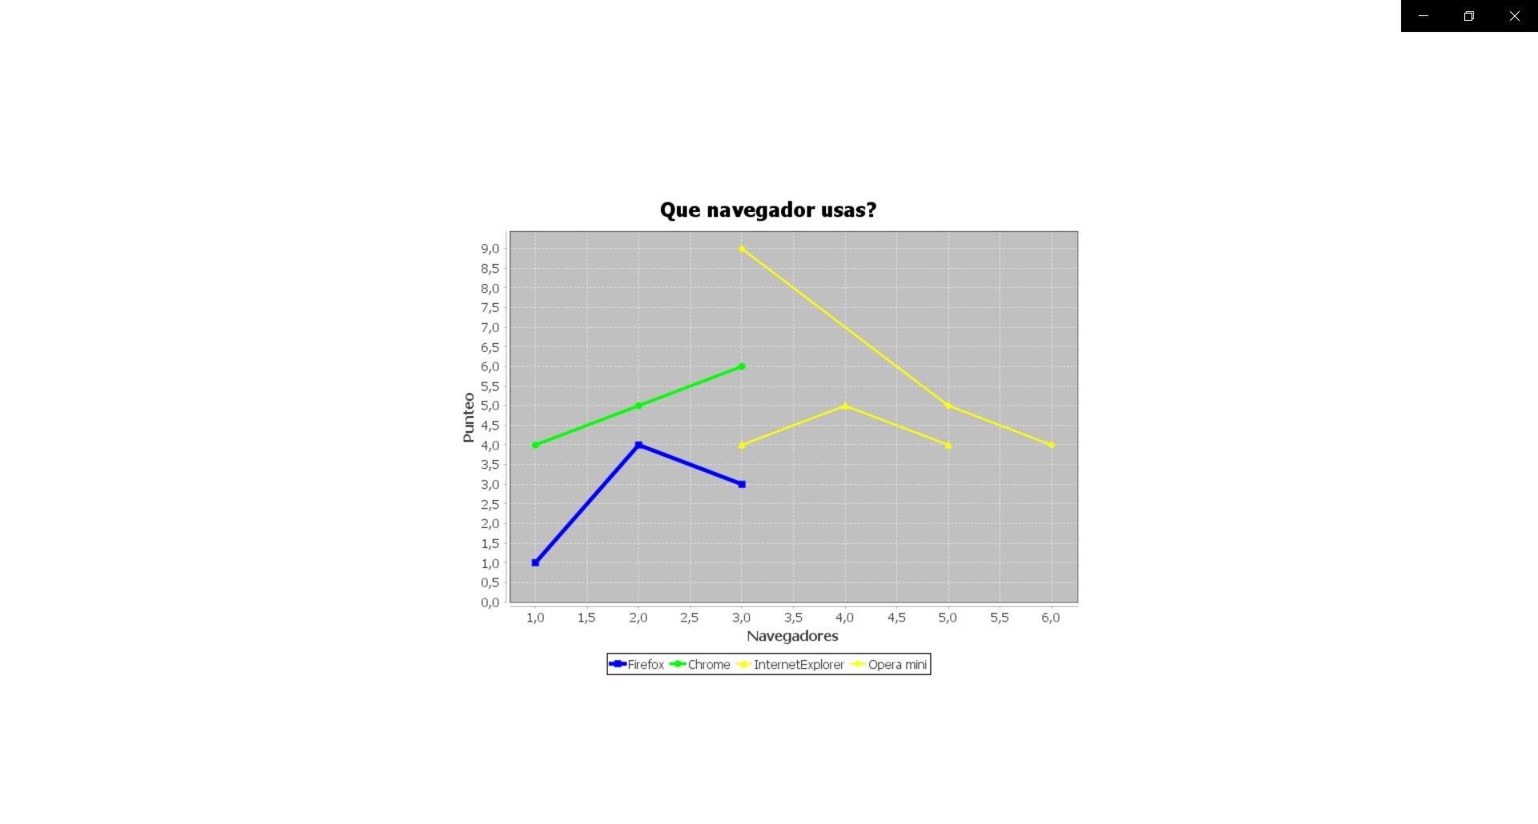

Ejemplo de una grafica de barras:

